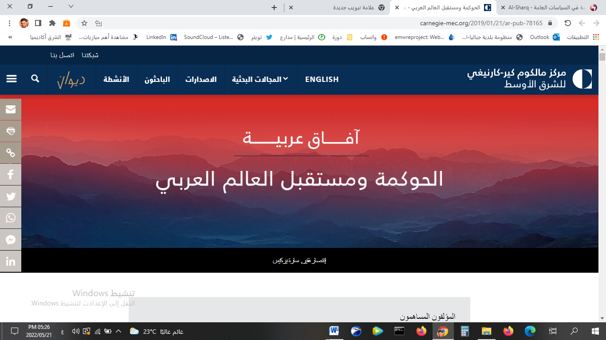

تلخيص وعرض وتعليق

**إعداد/**

**أحمد طاهر شحادة**

**المقدمة:**

* يرى التقرير بأن معادلة العلاقة بين الأنظمة العربية والشعوب قائمة على: "**خدمات حكومية مقابل القبول الشعبي العام"،** ومنذ عام 2011 ومع ثورات الربيع العربي، برزت مطالبات شعبية للأنظمة: تزويد وتجويد الخدمات، ومكافحة الفساد، وحكم القانون، والأمن والاستقرار، والحرية... الخ.
* فشلت أغلب الأنظمة العبية في تلبية احتياجات شعوبها، وهذا أدى إلى موجات الربيع العربي والذي أدى إلى زيادة المطالبات بتحقيق الحوكمة وعناصرها: الحريات السياسية، والمشاركة في صنع القرار، ومكافحة الفساد... الخ.

**التمثيل، المشاركة، والحرية: البحث عن بدائل**

* تقلصت الحريات المدنية (التعبير، التجمع، التعبير، الصحافة) وهذا بدوره أضعف العلاقة بين الدولة والمواطنين، وكذلك أضعف الثقة بين المواطنين والأحزاب السياسية، وبالتالي البحث عن وسائل بديلة للمشاركة السياسية.

**حريات منقوصة**

* تعاني الشعوب العربي من "الحريات المنقوصة" في كثير من المجالات خاصة التجمع والصحافة.
* وسائل التواصل الاجتماعي ليست بديلاً عن حرية الصحافة.
* تستخدم بعض الدول القضايا الجدلية لصرف النظر عن النزعة السلطوية المتعاظمة للرئيس (السعودية).

**النشاط السياسي والمشاركة السياسية:**

* من أسباب تدني نسبة المقترعين في العالم العربي: احتقار المواطنين للسياسيين وللأحزاب السياسية، وانعدام الثقة.
* يؤدي غياب القوى السياسية إلى زيادة ضعف المؤسسات ومضاعفة انعدام الثقة.
* أدى ذلك إلى تحول المواطنون إلى الآليات غير الرسمية (الاحتجاج والمقاطعة) والتركيز على قضايا محددة تتعلق بالحوكمة (الخدمات).
* أثبتت التطورات التي شهدتها العديد من البلدان المقولة: **"الاحتجاجات أكثر فعالية من المشاركة السياسية الرسمية"**.

**الطريق إلى الأمام:**

* يضع التقرير مجموعة من الأفكار من أجل معالجة الواقع العربي مثل:

1. **اللامركزية:** خاصة في ظل عجز البرلمانات وافتقارها إلى السلطة الحقيقة
2. **التواصل الجماهيري:** تطوير الوسائل، وتوسيع الانتشار.
3. **تعزيز الشورى:** الحوارات الوطنية، والحوارات المحلية
4. **رفع القبضة الأمنية:** الحريات الشخصية، وحرية التعبير ...

**فعالية الحكومة:**

* فعالية الحكومة ليس لها علاقة بمستوى الموارد.

**تحديات تزويد الخدمات:**

* هناك تطور في مستوى الخدمات (الصحة والتعليم) في العديد من البلدان العربية
* يختلف أسلوب التعامل مع المطالبات الشعبية المتعلقة بـ **"الحوكمة والخدمات"** باختلاف الدول، مثلا:
  + **مصر**: اشغال الشعب عن مطالبه بالحديث عن الأمن والاستقرار.
  + **لبنان**: الأولوية للأمن والتنمية الاقتصادية.
* تؤدي رداءة الخدمات إلى دفع الشعوب نحو التسييس، ثم إلى مزيد من الاحتجاجات، ثم إلى اليأس وبالتالي اللجوء إلى العنف.

**كيفية استجابة الحكومات:**

* اختلفت استجابة الحكومات للمطالبات الشعبية، إلا أن أبرز خطواتها:
  + **شعار اللامركزية:** ما زال يواجه العديد من المشكلات (غياب الارادة السياسية، الموارد المالية، الثقافة، الأجندات...)
  + **الحكومة الالكترونية أو رقمنة العملية البروقراطية:** أظهر نتائج ايجابية (سرعة الأداء، الحد من الفساد، فعالية الحكومة)
* الحلول السابقة تظل مؤقتة في غياب المساءلة.

**الطريق إلى الأمام:**

* **تفعيل اللامركزية** وتوفير سبل نجاحها (توفير الموارد، الارادة السياسية، بناء القدرات، ...)
* **التركيز على الحوكمة** في الجهات الإدارية الفرعية.
* **مكافأة الأداء الجيد** على جميع المستويات البيروقراطية الإدارية.
* أولوية **توزيع الموارد** محلياً.
* تحويل **المساعدات والتمويل** للتغلب على عجز البيروقراطيات الإدارية الوطنية ولضمان السيطرة المحلية على القرارات المحلية.

**الرقابة على الفساد:**

* يعتبر الفساد بأنواعه (الصغير، المتوسط، الأكبر) بأنه واحد من أهم 3 قضايا أكثر إلحاحاً لأنه يصيب الحكومة بالشلل ويُغضب المواطنين.
* أصبحت مدركات المواطنين عن الفساد تتزايد وهذا يعزز أهمية مكافحته.
* أصبح الفساد نظاماً قائماً بنفسه، لذلك فإن المواجهة الفعالة للفساد تتطلب تغييراً جوهرياً في الثقافة السياسية.
* أهم عوائق مكافحة الفساد هو أنه يلحق الضرر بالنخب الحاكمة وهذا يؤدي إلى عدم الاستقرار.

**مضمرات الفساد:**

* **الفساد باهظ الكلفة:** (يشوه النمو الاقتصادي، تتوقف مبتكرات ومكاسب الانتاج، يقوض تنافسية الاقتصاد، يعيق الاستثمار وخلق الوظائف).
* **يلحق الضرر بالأمن:** (التجارة غير الشرعية، تراخي الرقابة، التهريب، تبيض الأموال وانتشار الارهاب...)
* **تخفيض جودة المؤسسات الحكومية:** تعقيد تطبيق السياسات العامة للدولة.

**الطريق إلى الأمام:**

* **تتطلب مكافحة الفساد:** (إطاراً قانونياً محكماً، هيئة وطنية مستقلة، رقمنة عمليات الحكومة، الضغط الشعبي والمجتمعي).

**الخاتمة:**

* يرى التقرير بأن العلاقة بين القادة والمواطنين العرب آخذة بالتغير منذ العام 2011، وأن المواطنين ينظرون إلى حكوماتهم بأنها فاسدة وغير فعالة.
* يتطلب التصدي للتحديات مزيداً من العمل الجاد وعقداً اجتماعياً جديداً.
* العلاقة بين الدولة والشعب ستواصل التدهور مالم تتم معالجة ثلاث قضايا: النفاذ إلى مراكز اتخاذ القرار، والتزويد الفعال للخدمات، ومكافحة الفساد.

**مقال/ الاستقلال القضائي في مصر – إلى أين؟**

* هيئة القضاء المصرية مؤسسة تابعة للدولة تضم النخب، وتمثل النظام السياسي وبالتالي هذا يحد من فعاليتها في التغيير.
* **كيف يمكن توطيد استقلال القضاء على المدى الطويل:**
  1. تأسيس مركز للتدريب القضائي المهني.
  2. استحداث برنامج للكتبة القضائيين.
  3. تجديد وتحديث قاعات المحاكم.

**مقال/ عهد جديد في المملكة العربية السعودية: الحد من الإصلاح وإسكات المصلحين**

* تشهد السعودية تحولات مقلقة في قيادتها السياسية (تستعدي حركة المجتمع المدني وقيادات الإصلاح).
* يواجه دعاة الإصلاح القمع والسجن وتوجيه تهم العمالة ومحاكم صورية دون أية تمثيل قانوني أو شفافية.
* حولت النزعة السلطوية المتعاظمة الأنشطة التوعوية إلى مهمة محفوفة بالمخاطر وبالتالي محدودية القدرة على تلبية مطالب الجمهور.
* كل ذلك دفع النشطاء والمطالبين إلى العمل من خارج الحدود.

**مقال/ من النشاط المدني إلى العمل السياسي المؤسساتي: دروس من لبنان**

* في عام 2015 أشعلت أزمة النفايات الاحتجاجات المناهضة للسلطة، سرعان ما تحولت إلى مطالبات بمحاسبة المسؤولين وبالتالي ظهور ما يسمى بـ"الحراك المدني"
* فشل الحراك المدني في إحداث تغيير نوعي في سياسات السلطة وكذلك هُزم في الانتخابات النيابية 2018.
* **أسباب التفاف الشعب حول الحراك:** (غياب القيادة الموحدة للحراك، مرونة البنية، الطابع اللاحزبي للحراك).
* **أسباب فشل الحراك المدني: (**عدم الخوض في القضايا الاشكالية التقليدية "الأمن، السياسة الخارجية"، التركيز على مكافحة الفساد، افتقاره لقاعدة شعبية صلبة، لا يوجد برنامج واضح، قيادة غير معروفة، لا يوجد خبرة سياسية، جذور عميقة للخصوم "إعلام + مال")
* يرى الكاتب بأن بناء قاعدة شعبية ومجموعات سياسية ممأسسة هي المقاربة الأفضل لاغتنام الفرص بفعالية وإحداث تحول في النظام السياسي.

**مقال/ الحوكمة في غزة**

* أسباب ضعف الحوكمة في غزة: (الانقسام السياسي، والحصار الصهيوني على غزة، وعدم الاعتراف بنتائج انتخابات 2007، تقييد حركة التنقل، انتهاكات حقوق الانسان...)
* أهم نتائج الحصار كانت تدني نوعية الخدمات المقدمة للمواطنين خاصة في الصحة والتعليم والمياه والكهرباء.
* المسؤولية في ذلك لم يتم تحديدها ولكنها تقع على عاتق 3 جهات: حماس، السلطة، إسرائيل.
* أدى صدور تعليمات من السلطة لموظفيها بعدم العمل في غزة إلى فراغ كبير في العاملين في التعليم والصحة اضطرت بسببه حماس إلى تعيين الآلاف من أبنائها لسد الفراغ والذي أدى إلى ظهور التدين في المدارس.
* تعتبر مشكلة الكهرباء أكثر المشاكل التي تؤثر على الخدمات رغم تنوع مصادرها إلى أن كميتها المتوفرة لا تصل إلى ربع الاحتياج الفعلي، وهذا أثر سلبياً على خدمات المياه والصحة.
* أضعف الحصار الإسرائيلي والشقاق السياسي غزة بصورة كاسحة: فالمجتمعات المحلية غدت أكثر فقراً، وأكثر اعتماداً على المعونات الغذائية، وأقل إنتاجية، وأكثر راديكالية، وأقل تسامحاً.
* الأوضاع المستمرة لا تهدّد غزة وحسب، بل استقرار المنطقة بأسرها كذلك.

**تعليق/**

* كتب التقرير مجموعة من الباحثين المختصين في الشأن العربي معتمدين على ملاحظات واستبانات ودراسات ومقابلات وغيرها من وسائل البحث، مع تقديم مجموعة من المقترحات للتعامل مع كل مشكلة.
* اتفق مع كثير مما جاء في التقرير من عرض للمشكلات وأسبابها وكذلك أعتقد بأن ما تم طرحه من حلول لهذه المشكلات منطقي إلى حد كبير ويمكن أن يتم البناء عليه.
* سأقوم بالتعليق بنوع من التفصيل على المقال الخاص بغزة **(الحوكمة في غزة لـ عمر شعبان)** وذلك للأسباب التالية:
  + أنني أعيش التجربة في غزة منذ بدايتها نظراً لأنني ولدت ودرست وعملت فيها.
  + أنني أعمل في قطاع الحكم المحلي (البلديات) وهو قطاع مرتبط بشكل وثيق بالعمل الحكومي ويتأثر بالإجراءات الحكومية وله تجربته في مجال الحوكمة.
* سرد كاتب التقرير بعض الأسباب التي أدت إلى ضعف الحوكمة وتدني الخدمات في غزة (الانقسام، الحصار)، دون التطرق إلى أن السبب الذي أدى إلى الإنقسام والحصار هو عدم اعتراف الأطراف المحلية "فتح" والعربية والدولية بنتائج الانتخابات الديمقراطية والتي جاءت بحماس إلى الحكم.
* غزة كغيرها من المناطق تأثرت بالأفكار المتطرفة والتحق العديد من أبنائها بجماعات جهادية في سيناء وسوريا وغيرها، ولكن تبقى هذه الأعداد قليلة جداً وقد تمت معالجة ظاهرة الانحراف الفكري (أمنياً وفكرياً ومجتمعياً) واجتثاثها بشكل شبه كامل في غزة وأصبحت شبه معدومة.
* **جودة الخدمات:**
  + تدنت جودة الخدمات في غزة في السنوات الأولى للانقسام والحصار لعدة أسباب:
    1. المناكفات السياسية وتعمد تعطيل الخدمات من قبل السلطة وحركة فتح التي كانت تسيطر على الجهاز الإداري بشكل شبه كامل.
    2. الحصار وعدم توفر المواد والموارد وتوقف تعامل الجهات المانحة مع الحكومة في غزة.
  + بعد عدة سنوات وبالتحديد بعد عام 2011 والانفتاح على مصر عبر الانفاق، شهدت الخدمات تحسن ملحوظ خاصة فيما يتعلق بالكهرباء والمشاريع الخاصة بقطاعات الصحة والمياه.
  + بعد الانقلاب العسكري في مصر وتشديد الحصار على غزة عام 2012، عادت جودة الخدمات للتدني وعادت معاناة أهل غزة بالتفاقم في العديد من الخدمات الحيوية "الكهرباء، المياه، الصحة".
  + في السنوات الأخيرة خاصة بعد حرب 2014 شهد قطاع غزة طفرة في المشاريع الاستراتيجية التي انعكست على جودة الخدمات (مستشفيات، طرق، محطات تحلية مياه البحر، محطات معالجة صرف صحي، زيادة كميات الكهرباء... الخ).
  + تعتمد ديمومة الخدمات على المناخ السياسي القائم، حيث تخضع غزة للابتزاز في توفير الخدمات من قبل الاحتلال بين الحين والآخر، وما زالت الكثير من المشاريع عالقة بسبب عدم سماح الاحتلال بإدخال المواد الخاصة بها أو بسبب رفض السلطة الفلسطينية تسهيل عمل المؤسسات المانحة.
* **التعليم:**
  + شهد التعليم في غزة انتكاسة شديدة وذلك بعد فوز حماس عام 2006 وعدم مقدرتها على دفع رواتب المعلمين وتوفير مصاريف المدارس الحكومية، وزاد الأمر سوءاً عندما أصدرت السلطة أوامرها للمعلمين بعدم الذهاب إلى أماكن عملهم عام 2007 والجلوس في بيوتهم.
  + لجأت إدارة التعليم في غزة للعديد من الخطوات من أجل معالجة مشكلة التعليم تمثلت في:
    1. محاولة إجبار المعلمين على الالتزام بدوامهم (لم ينجح بسبب قطع رواتب المعلمين الذين التزموا).
    2. الاعتماد على جيش من المتطوعين من أبناء حماس للقيام بدور المعلمين في المدارس (بعضهم من تخصصات ليس لها علاقة بالتعليم).
    3. فتح باب التوظيف في قطاع التعليم (الأولوية للمتطوعين الذين انطبقت عليهم الشروط).
  + **اختلف كلياً** مع ما ذكره الكاتب بأن **"موظفو قطاع التعليم يميلون إلى ممارسة المزيد من التشدّد، بحيث غدت المدارس أكثر ميلاً إلى التدين، وأقل تنوعاً، وأكثر تسيّساً. بل إن المدارس، في أحيان عدة، أرغمت الطالبات على ارتداء بزة نظامية خاصة"**، وذلك للأسباب التالية:
    1. هناك تنوع فكري وسياسي كبير في موظفي قطاع التعليم (حماس، فتح، مستقلون ...).
    2. المناهج المطبقة في غزة هي نفسها المطبقة في الضفة الغربية ونفسها تطبقها مدارس وكالة الغوث الدولية.
    3. بالنسبة للزي المدرسي فهو يخضع للمعايير التي وضعتها وزارة التربية والتعليم العالي منذ سنوات (قبل فوز حماس بالانتخابات) وهو يتوافق مع التقاليد والأعراف الشعبية والمجتمعية، رغم ذلك لم يتم تسجيل حالات اجبار بزي محدد على أحد، مع العلم بأن العديد من الطلبة المسيحيين يدرسون في المدارس الحكومية.
    4. هناك انفتاح من وزارة التربية والتعليم على المؤسسات المختلفة المحلية والدولية وهناك أنشطة مختلفة لا منهجية يتم تنفيذها في مدارس غزة.
* **الحوكمة في غزة:**
  + رغم ما تمر به غزة من حصار وتضييق وحملات تشويه إلا أنها استطاعت أن تحقق العديد من الانجازات المتعلقة بالحوكمة، وتجربة غزة في هذا المجال لاقت استحسان العديد من المنظمات، وقد سمعت بنفسي اشادة بها من أشخاص يعملون في مؤسسات دولية.
  + **من أبرز الأمور التي تم تطبيقها في غزة والتي ساهمت في تعزيز مبدأ الحوكمة وزيادة فعالية الحكومة:**
    1. **رقمنة المعاملات الحكومية** في غزة بشكل شبه كامل وتقديم طلبات الخدمات الكترونياً (الصحة، التعليم، الداخلية ...) وإنشاء حساب دخول موحد لكل مواطن في قطاع غزة بحيث يستطيع الدخول إليه وتقديم الطلب الذي يريد ومتابعته (مرفق صورة عن صفحة حسابي).

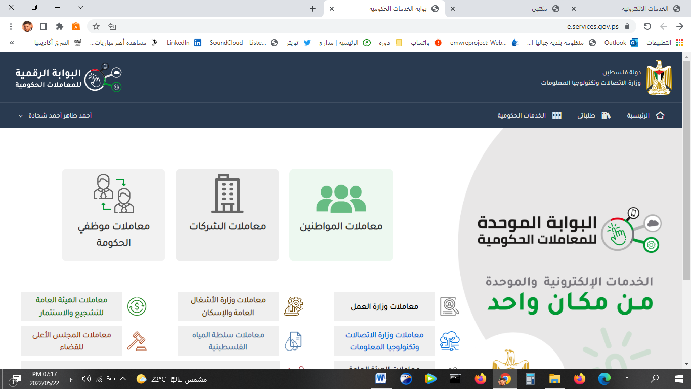

* + 1. **تحري الشفافية في التوظيف**، حيث يتم تقديم طلبات واختبارات التوظيف في الحكومة الكترونياً وهو أمر يساهم بشكل كبير في تحري الشفافية والدقة في الاختيار.
    2. **التركيز على الحكم المحلي** ودعم قطاع البلديات التي تقدم خدمات المياه والصرف الصحي والنظافة، وما يلحق ذلك من تفعيل لجان الأحياء والمراكز الشبابية والمؤسسات المختلفة.
    3. **دعم الإعلام** وتعزيز حرية الإعلام وإنشاء مركز الإعلام الحكومي الذي يتابع أي انتهاك بحق الصحافة ويعمل على معالجتها مع الجهات الرسمية.
    4. **مكافحة الفساد** وتعزيز دور الجهات الرقابية وتفعيل "ديوان الرقابة الإدارية والمالية" (يتبع المجلس التشريعي مباشرة وتوصياته ملزمة).
    5. **تفعيل ديوان المظالم** (هيئة تتبع رأس الهرم الحكومي مباشرة) ومهمتها متابعة شكاوى المواطنين ضد الجهات الحكومية والأمنية والمسؤولين الحكوميين، وتوصياتها ملزمة بشكل قاطع.
    6. تشجيع القطاعات الاقتصادية المختلفة (الزراعية والصناعية) والعمل على الاكتفاء الذاتي خاصة فيما يتعلق بالزراعة.